

Manual de Usuario - Plataforma del Club de Enduro

# Introducción

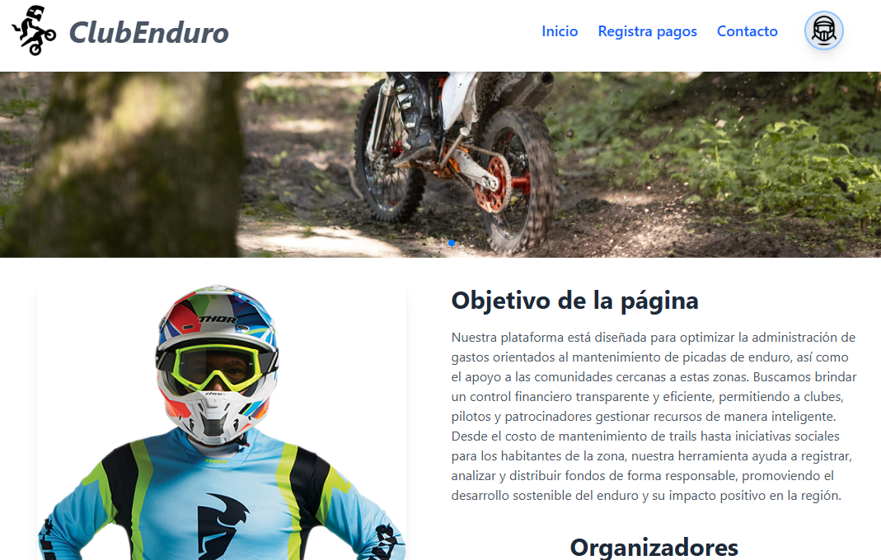Este manual de usuario describe cómo utilizar la plataforma del Club de Enduro según el tipo de usuario. Existen tres tipos de usuarios con distintos permisos:  
  
- Usuario común: Puede visualizar la página y realizar depósitos.  
- Usuario tesorero: Puede prestar su cuenta bancaria, registrar gastos y depósitos.  
- Usuario administrador: Además de las funciones anteriores, puede otorgar el rol de tesorero a otros usuarios.

# Inicio de sesión / Registro

Para acceder a la plataforma:  
1. Ingresa a la URL principal del sistema.  
2. Haz clic en 'Iniciar sesión' si ya tienes cuenta, o en 'Registrarse' si eres un nuevo miembro.  
3. Completa el formulario con tus datos (nombre, correo, contraseña).  
4. Una vez registrado, inicia sesión con tu correo y contraseña.

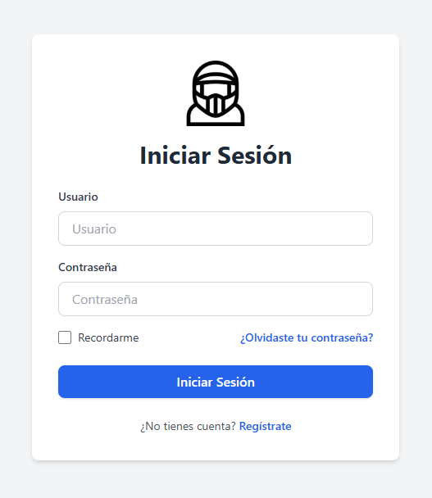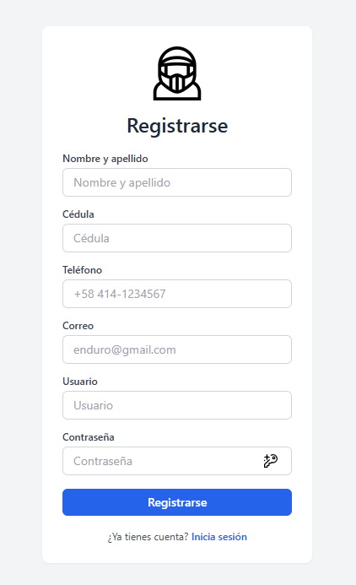

# Funcionalidades según el tipo de usuario

## Usuario Común

- Puede ver información general de la página (como rutas y gastos realizados).  
- Puede acceder al formulario para realizar un depósito.  
- No puede registrar gastos ni ver cuentas bancarias de otros usuarios.

## Usuario Tesorero

- Tiene una cuenta bancaria asociada para recibir depósitos.  
- Puede registrar depósitos y gastos relacionados con el mantenimiento del club.  
- Puede ver el historial de transacciones asociadas a su cuenta.

## Usuario Administrador

- Puede realizar todas las funciones del tesorero.  
- Puede asignar el rol de tesorero a otros usuarios comunes.  
- Tiene acceso al panel de control para gestionar usuarios.

# Registro de Depósitos y Gastos

- Usuario común: accede al formulario de depósitos, introduce monto y selecciona el destinatario (cuenta de tesorero o admin).

- Tesorero/Admin: pueden ver depósitos recibidos y registrar gastos (como mantenimiento, 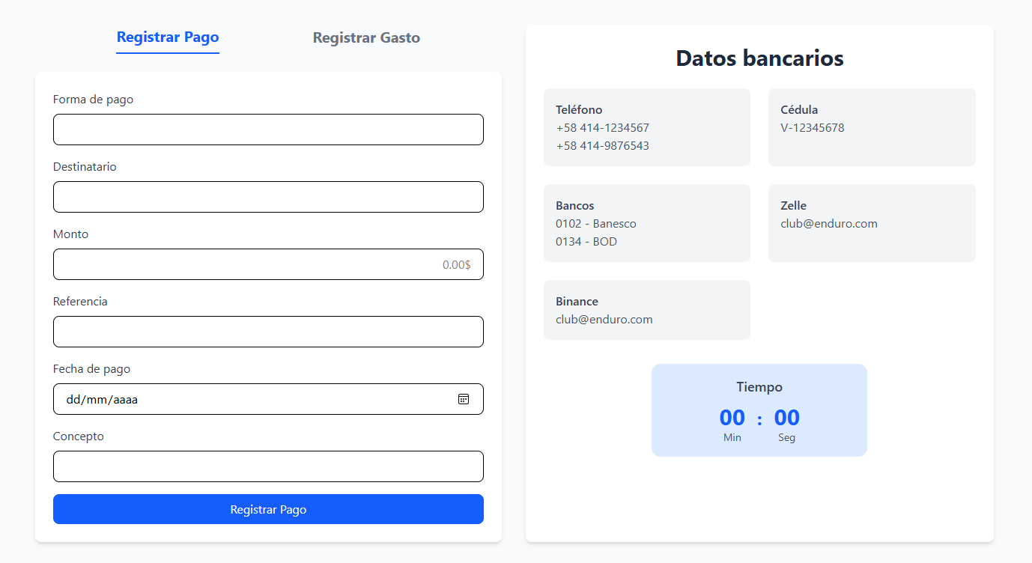herramientas, etc.).

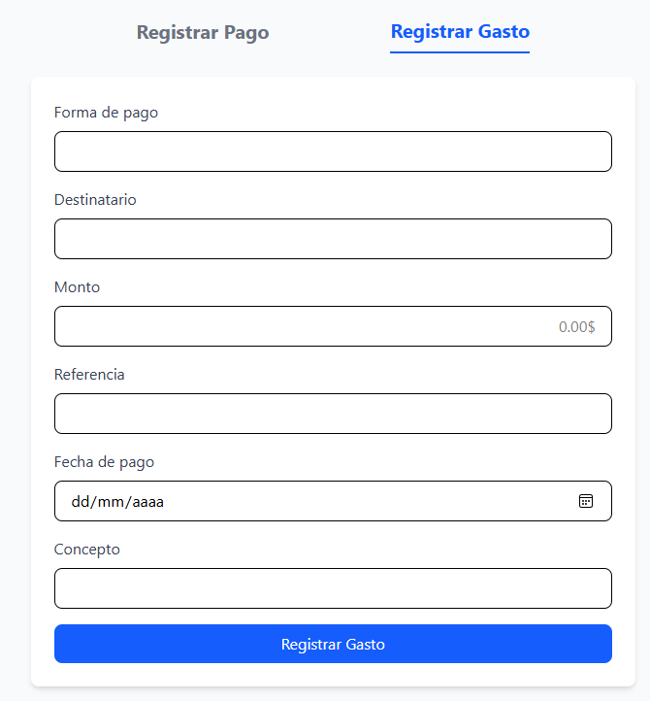

# Perfil de Usuario

- En el panel de usuario se pueden editar datos personales (nombre, correo, contraseña).  
- También se puede cerrar sesión desde la opción disponible en la parte superior derecha.

